KERTAS CADANGAN UNTUK PERTIMBANGAN
LEMBAGA PENGURUSAN MPC (BOM)

TAJUK  Keterangan:Tajuk Projek/ Cadangan | PERMOHONAN UNTUK:  - Mencairkan simpanan tetap pembangunan sebanyak RM4,238,875.51 yang matang pada 5 Disember 2025 dan RM8,111,369.64 yang matang pada 15 Disember 2025 di Bank Islam Malaysia Berhad (BIMB).  - Penyambungan semula simpanan tetap pembangunan di Bank Islam Malaysia Berhad (BIMB) selama 3 bulan berjumlah RM 4,033,408.22 yang matang pada 22 Disember 2025. Manakala simpanan tetap berjumlah RM10,212,644.85 yang matang pada 23 Disember 2025 dan RM5,026,321.90 yang matang pada 29 Disember 2025 akan disambung untuk tempoh 4 bulan.
TARIKH/ GARIS MASA  Keterangan: Jadual mula dan akhir pelaksanaan projek/ cadangan | Disember 2025
TUJUAN & LATAR BELAKANG  Keterangan: Tujuan dan penerangan ringkas mengenai projek | Kedudukan baki wang pembangunan MPC di Maybank Islamic pada 1 Disember 2025 berjumlah  RM4,053,720.03.
JUSTIFIKASI  Keterangan: Penjelasan yang menyokong kepada pelaksanaan projek/ cadangan | Anggaran perbelanjaan pembangunan pada bulan Disember 2025 sehingga akhir Januari 2026 adalah sepert  berikut:  Cadangan pelaburan simpanan tetap mengurus pada bulan Disember 2025 adalah seperti berikut :
  Jenis Perbelanjaan | Disember 2025
  Bekalan & Perkhidmatan | 16,000,000.00
  Jumlah | 16,000,000.00
  Bil | Bank | No. Sijil | Amaun (RM) | Tarikh Matang | Cadangan
  1 | BIMB | 1010105-20250805 | 1,059,718.88 | 05/12/2025 | Mencairkan simpanan tetap untuk menampung perbelanjaan
  2 | BIMB | 1010106-20250805 | 1,059,718.88 | 05/12/2025 | Mencairkan simpanan tetap untuk menampung perbelanjaan
  3 | BIMB | 1010107-20250805 | 2,119,437.75 | 05/12/2025 | Mencairkan simpanan tetap untuk menampung perbelanjaan
  4 | BIMB | 1067529-20251015 | 4,055,684.82 | 15/12/2025 | Mencairkan simpanan tetap untuk menampung perbelanjaan
  5 | BIMB | 1067530-20251015 | 4,055,684.82 | 15/12/2025 | Mencairkan simpanan tetap untuk menampung perbelanjaan
  6 | BIMB | 1046693-20250922 | 2,016,704.11 | 22/12/2025 | Penyambungan semula simpanan tetap di BIMB selama 3 bulan
  7 | BIMB | 1046694-20250922 | 2,016,704.11 | 22/12/2025 | Penyambungan semula simpanan tetap di BIMB selama 3 bulan
  8 | BIMB | 1047769-20250923 | 2,042,528.97 | 23/12/2025 | Penyambungan semula simpanan tetap di BIMB selama 4 bulan
  9 | BIMB | 1047770-20250923 | 2,042,528.97 | 23/12/2025 | Penyambungan semula simpanan tetap di BIMB selama 4 bulan
  10 | BIMB | 1047771-20250924 | 2,042,528.97 | 23/12/2025 | Penyambungan semula simpanan tetap di BIMB selama 4 bulan
  11 | BIMB | 1047772-20250924 | 2,042,528.97 | 23/12/2025 | Penyambungan semula simpanan tetap di BIMB selama 4 bulan
  12 | BIMB | 1047773-20250925 | 2,042,528.97 | 23/12/2025 | Penyambungan semula simpanan tetap di BIMB selama 4 bulan
Bil | Bank | No. Sijil | Amaun (RM) | Tarikh Matang | Cadangan
13 | BIMB | 1079118-20251029 | 1,005,264.38 | 29/12/2025 | Penyambungan semula simpanan tetap di BIMB selama 4 bulan
14 | BIMB | 1079119-20251029 | 1,005,264.38 | 29/12/2025 | Penyambungan semula simpanan tetap di BIMB selama 4 bulan
15 | BIMB | 1079120-20251029 | 1,005,264.38 | 29/12/2025 | Penyambungan semula simpanan tetap di BIMB selama 4 bulan
16 | BIMB | 1079121-20251029 | 502,632.19 | 29/12/2025 | Penyambungan semula simpanan tetap di BIMB selama 4 bulan
17 | BIMB | 1079122-20251029 | 502,632.19 | 29/12/2025 | Penyambungan semula simpanan tetap di BIMB selama 4 bulan
18 | BIMB | 1079123-20251029 | 502,632.19 | 29/12/2025 | Penyambungan semula simpanan tetap di BIMB selama 4 bulan
19 | BIMB | 1079124-20251029 | 502,632.19 | 29/12/2025 | Penyambungan semula simpanan tetap di BIMB selama 4 bulan

KAEDAH PELAKSANAAN  Keterangan: Kaedah yang perlu dilakukan bagi melaksanakan projek | KADAR KAEDAH  Berikut adalah perbandingan kadar keuntungan bank-bank/institusi kewangan untuk jangkamasa 1 hingga 6 bulan (mengikut kepada kadar OPR terkini oleh Bank Negara Malaysia);
  Bil | Bank / Institusi Kewangan | Jenis | 1 Bulan | 2 Bulan | 3 Bulan | 4 Bulan | 5 Bulan | 6 Bulan
  1. | Bank Islam Malaysia Berhad (BIMB) | Islamik | 3.15% | 3.25% | 3.55% | 3.60% | 3.40% | 3.45%
  2. | Affin Bank (AFFIN) | Islamik | 2.90% | 3.50% | 3.55% | 3.60% | 3.40% | 3.50%
  3. | CIMB Bank (CIMB) | Islamik | 3.10% | 3.25% | 3.40% | 3.40% | 3.40% | 3.45%
  4. | Maybank (MBB) | Islamik | 2.90% | 2.95% | 3.05% | 3.15% | 3.15% | 3.20%
STAKEHOLDERS/ PIHAK BERKEPENTINGAN  Keterangan: Pihak atau kumpulan yang menerima kesan positif mahupun negatif daripada projek yang dijalankan | -
JANGKAAN HASIL/ OUTCOME  Keterangan: Apa yang MPC perlu capai/ faedah-faedah jangka pendek dan jangka panjang hasil dari intervensi projek/ cadangan | Penggunaan baki wang pembangunan MPC yang berkesan.
JANGKAAN OUTPUT  Keterangan:Output ketara dan tidak ketara yang dihasilkan daripada aktiviti projek/ cadangan. | Meningkatkan hasil dalaman bagi tahun 2025.
KUMPULAN SASAR  Keterangan: Individu/ kumpulan yang menerima faedah daripada projek/ cadangan | -
SUMBER BAJET/ KOS  Keterangan: Sumber bajet / jumlah kos yang terlibat. | -
HASIL (RM) - SEKIRANYA ADA  Keterangan: Pendapatan yang diterima daripada projek | Mendapat keuntungan simpanan tetap berdasarkan kadar faedah terbaik yang ditawarkan oleh bank.
SYOR  Keterangan: Keputusan yang diperlukan daripada Lembaga Pengurusan MPC | PERMOHONAN UNTUK:  - Mencairkan simpanan tetap pembangunan sebanyak RM4,238,875.51 yang matang pada 5 Disember 2025 dan RM8,111,369.64 yang matang pada 15 Disember 2025 di Bank Islam Malaysia Berhad (BIMB).  - Penyambungan semula simpanan tetap pembangunan di Bank Islam Malaysia Berhad (BIMB) selama 3 bulan berjumlah RM 4,033,408.22 yang matang pada 22 Disember 2025, RM10,212,644.85 yang matang pada 23 Disember 2025 dan RM5,026,321.90 yang matang pada 29 Disember 2025.
UNIT/ BAHAGIAN | KEW/MSF
**Sila lampirkan maklumat-maklumat lain yang berkaitan sekiranya perlu.
LAMPIRAN 1
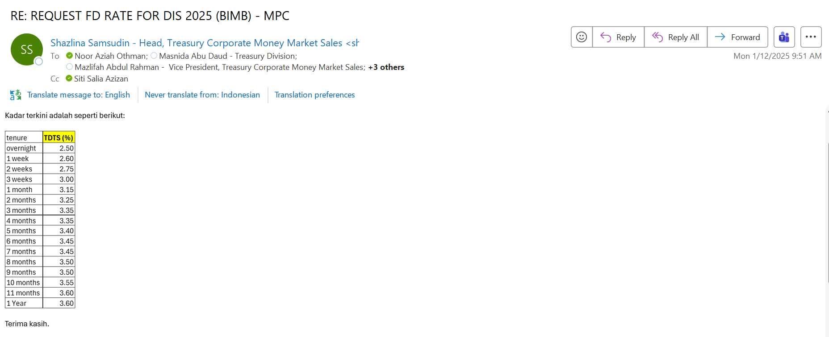

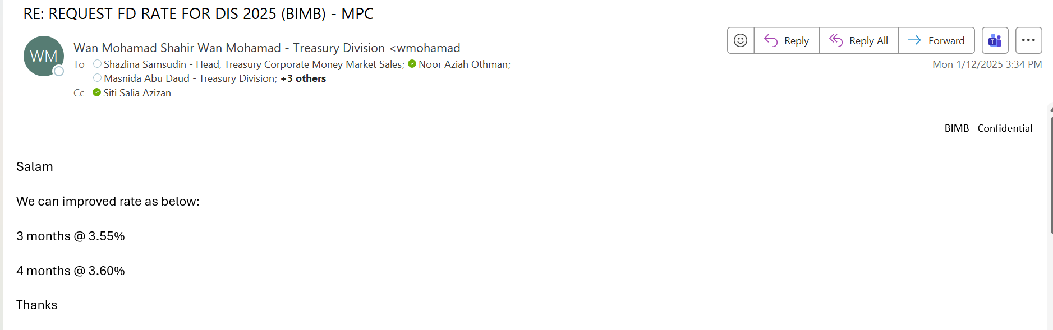
LAMPIRAN 2
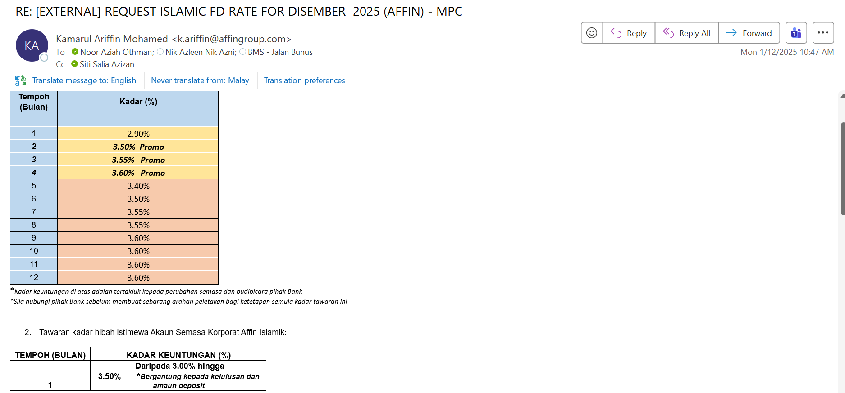
LAMPIRAN 3
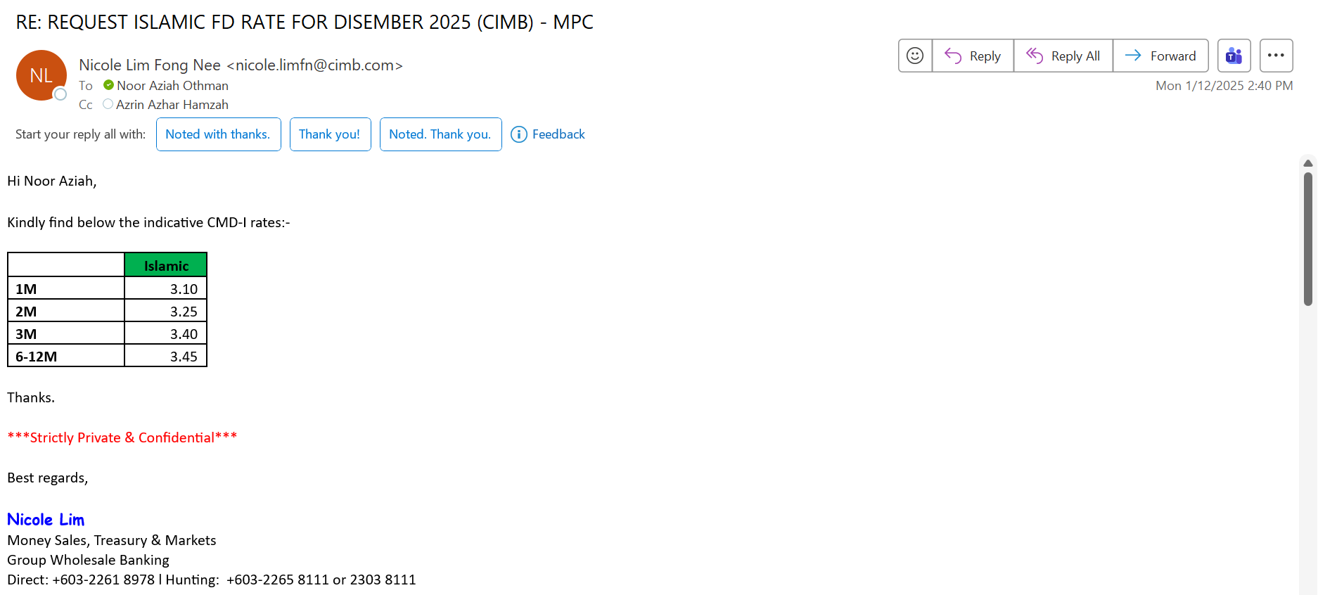
LAMPIRAN 4

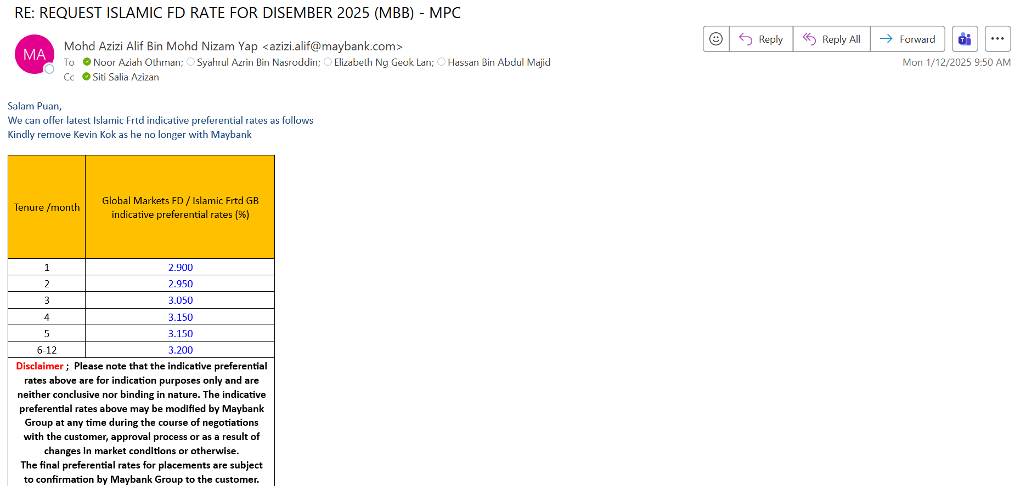

(Contoh: Agenda program, perincian kos, pelan risiko, gambar rajah, lakaran pelan, senarai nama, carta Gantt, dll.)
Hanya untuk permohonan yang menggunakan Bajet Pembangunan dari Unit/Bahagian lain.
Kolum ini boleh diabaikan sekiranya tidak berkaitan.
DISOKONG OLEH:

NAMA PEGAWAI PENJAGA BAJET PEMBANGUNAN
Jawatan:
Nama Bajet:
Tarikh:

**Wajib diisi | **Wajib diisi | Permohonan memadai disemak sehingga peringkat Penyelia. Kolum ini boleh diabaikan sekiranya tidak berkaitan
DISEDIAKAN OLEH:  Noor Aziah Othman  Pembantu Tadbir N26  1 Disember 2025 | DISEMAK OLEH:  Hillina Abdul Karim  Ketua Akauntan  1 Disember 2025 | DISAHKAN OLEH:  Dr Faridah Taju Rahim  Pengarah MSF  1 Disember 2025

